3070 \3030030\3030020
1\一级支行团队长~一级支行行长 均为一样的,同低风险中一种
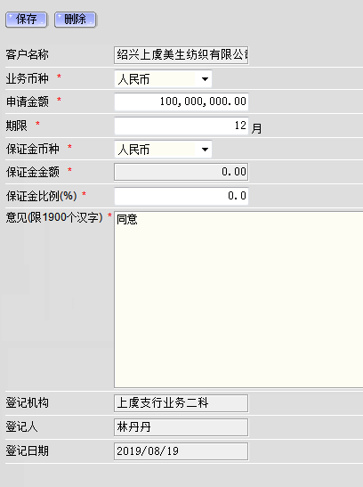

低风险
1\流贷
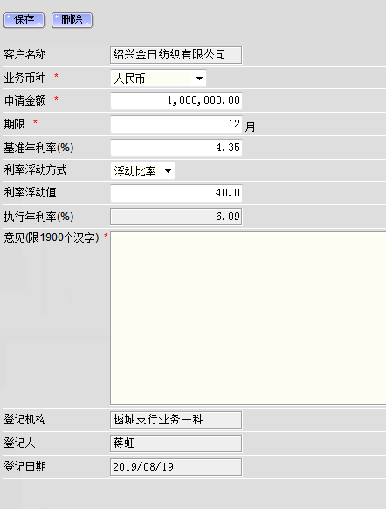

2\承兑\保函\信用证
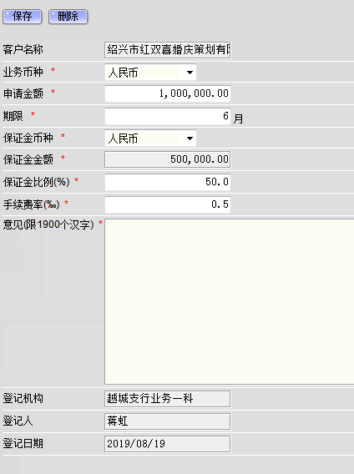

3\

